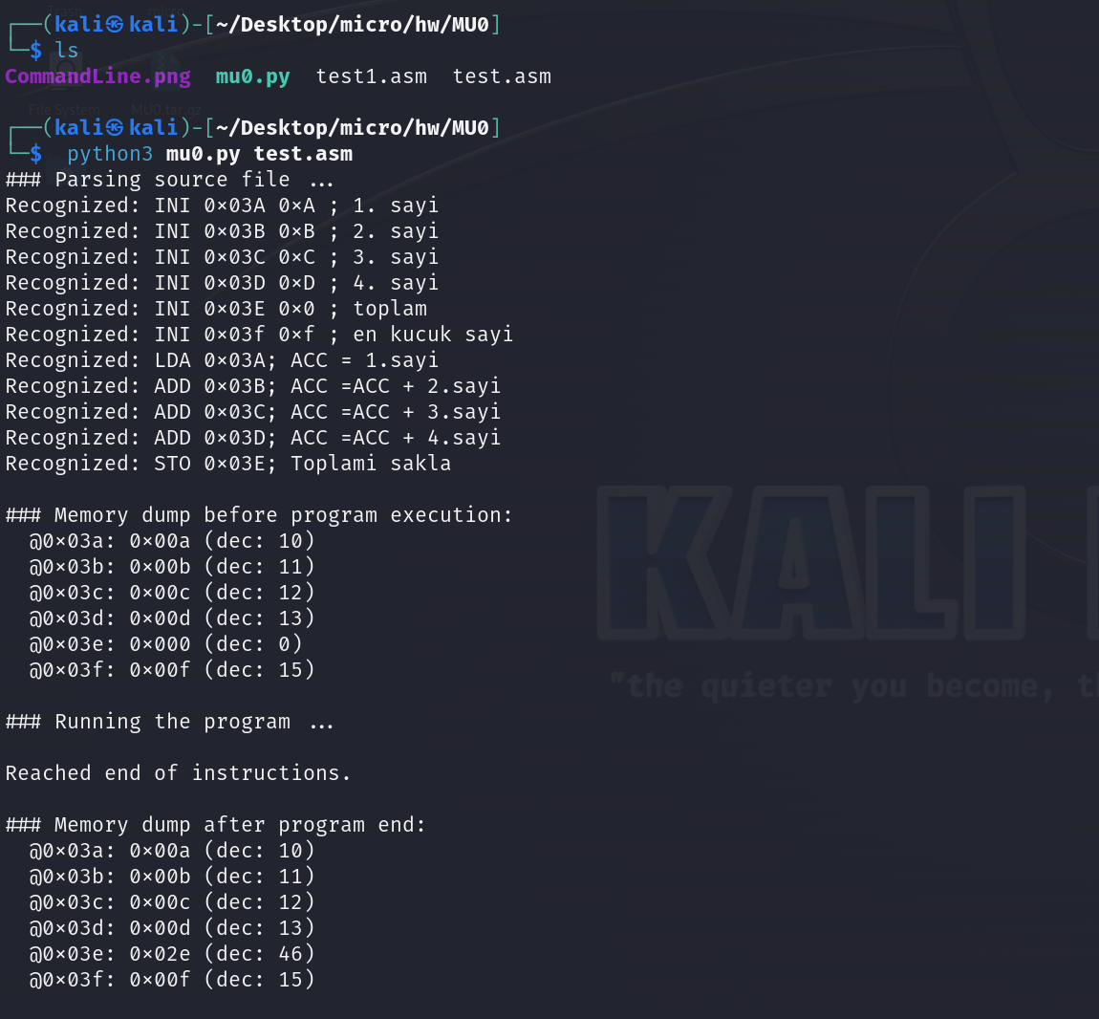

INI komutları ile bellek adreslerine başlangıç değerleri atanır.

INI 0x03A 0xA; ile bellek adresi 0x03A'ya 10 atanır.

0x03B 11

0x03C 12

0x03D 13

0x03E adresine toplam atanır

0x03F adresine de en küçük sayı atanır.

LDA komutları: ACC'ye (accumulator) değerler yüklenir.

ADD komutları: ADD komutu ile verilen değerlerin toplam karşılığı bulunur. Ve değiştirilen her ADD değişkenine göre ACC güncellenir.

STO komutları: ACC'nin değeri belirtilen bellek adresine kaydedilir. STO 0x03E; ile ACC'nin değeri tüm sayıların toplamı ile bulunur ve bellek adresi 0x03E'e kaydedilir.

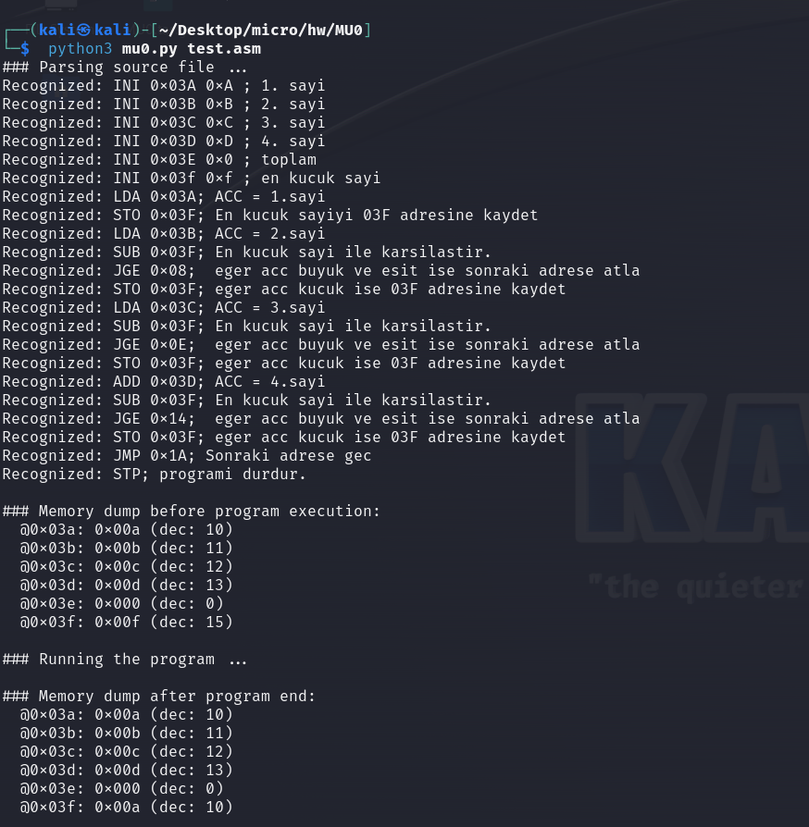

NI, LDA, STO, Komutları yukarıda verildi.

SUB komutları: ACC'nin değeri bir başka bellek adresindeki değerle çıkarılır.

SUB 0x03F; ile ACC'nin değeri en küçük sayıdan çıkarılır. Bu, en küçük sayıyı bulmamıza yardımcı olur.

JGE komutları: ACC'nin değeri, bir başka bellek adresindeki değere göre kontrol edilir. JGE komutları, ACC'nin değeri en küçük sayıdan büyükse veya eşitse, belirtilen adrese atlama sağlar.

JMP ve STP komutları: Program akışını yönlendirir ve sonlandırır. JMP 0x1A; ile sonraki adrese atlanır.

STP; ile program sonlandırılır.